【資工系版】
國立嘉義大學研究生畢業論文格式規定(封面、書背、論文次序)
【論文內容格式請依照資工系論文格式規定撰寫】
90年9月6日90學年度第1學期第1次教務會議通過
101年1月17日100學年度第1學期第2次教務會議決議通過
106年5月2日105學年度第2學期第1次教務會議決議通過
114年 11月25日114學年度第1學期教務會議修正通過

一、論文次序：
(一)封面。
(二)授權書。
(三)學位考試委員會審定書。
(四)中、英文摘要（含3~5個關鍵字）。
(五)序言或誌謝辭。
(六)目次。
(七)論文本文。
(八)參考文獻及附錄。
(九)封底。
二、論文份數：
應提繳完全相同之論文五本。各學院、系所(學位學程)可自行規定增加份數或要求英文本。所有論文經學位考試委員審定後，由本校存轉不予發還。
三、封面：
依序包括校、系、所名稱、論文別、題目（前述項目須中、英文併列）、研究生姓名、指導教授姓名及提出之中英文年、月，（如附錄一）。
四、學位考試委員會審定書：
依序包括審定書名稱、系所名稱及研究生姓名、論文名稱、學位考試委員會召集人姓名、審查委員姓名、指導教授姓名、系(學位學程)主任姓名、學位考試及格日期，(如附錄二)。
五、字體：電腦打字排版，文內要加標點，全文不得塗污刪節，各頁正下方註明頁數。
六、裝訂：論文均應裝訂成冊，書背標示：國立嘉義大學系所名稱、○士論文、論文題目、撰寫人姓名、撰寫年，(如附錄一)。

加註：本系規定：論文內文格式請依據本系資訊工程學系碩博士論文格式撰寫。

附錄一：封面及書背格式
(一) 邊界
直式：上2.3cm、下3cm、左2cm、右2cm。
(二) 封面書寫
1.校名
2.系(所)名稱
3.論文別
4.題目(前述項目須中、英文併列
5.研究生姓名
6.指導教授姓名
7.中文年、月、日及西元月、年。
（三）書背標示：國立嘉義大學系所名稱、○士論文、論文題目、撰寫人姓名、撰寫年。
(四) 封面格式
1. 全部設定： 1.5倍行高
2. 所有字體均使用標楷體與Times New Roman
(範例如下)
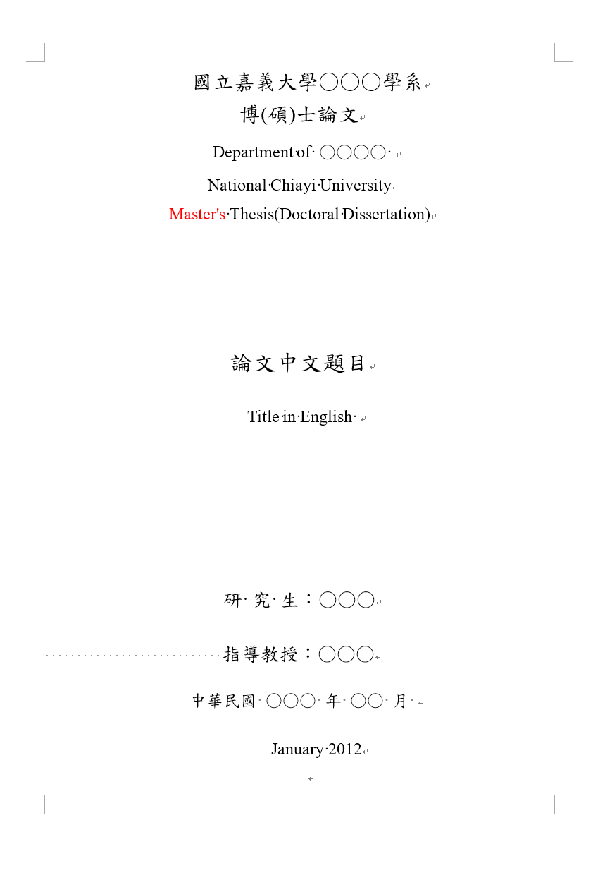
16號，與前段距離0.5列、後段距離0列
16號，與前段距離1列、後段距離8列
22號，與前段距離6列，後段距離1列(題目較長時，使用20號)
16號，與前段距離0.5列、後段距離0.5列
20號，與前段距離0.5列、後段距離0列
20號，與前段距離0列、後段距離0列
16號，與前段距離0列、後段距離0列
16號，與前段距離0列、後段距離6列

18號，與前段距離8列、後段距離0.5列
18號，與前段距離0.5列、後段距離0.5列

國立嘉義大學○○○學系
博(碩)士論文
Department of ○○○○
National Chiayi University
Master's Thesis(Doctoral Dissertation)
論文中文題目
Title in English
研究生：○○○
指導教授：○○○
中華民國 ○○○ 年 ○○ 月
January 2012
國立嘉義大學
○○○○○學系
○士
論文
○○○○○○○○○○○○○○○○○○○○○○○○○○○○
○○○ 撰
民
101
（請留白３公分）

（五）書背格式
所有字體均使用標楷體與Times New Roman

附錄二：學位考試委員會審定書格式
(一) 邊界
直式：上2.3cm、下3cm、左2cm、右2cm
(二) 審定書書寫
1.校名、博(碩)士學位考試委員會審定書
2.系所名稱及研究生姓名、論文名稱
3.學位考試委員會召集人姓名
4.審查委員姓名
5.指導教授之姓名
6.系(學位學程)主任姓名
7.學位考試及格日期。
(三) 審定書格式
1. 全部設定： 1.5倍行高
2. 所有字體均使用標楷體與Times New Roman
(範例如下)
22號，與前段距離0列、後段距離2列
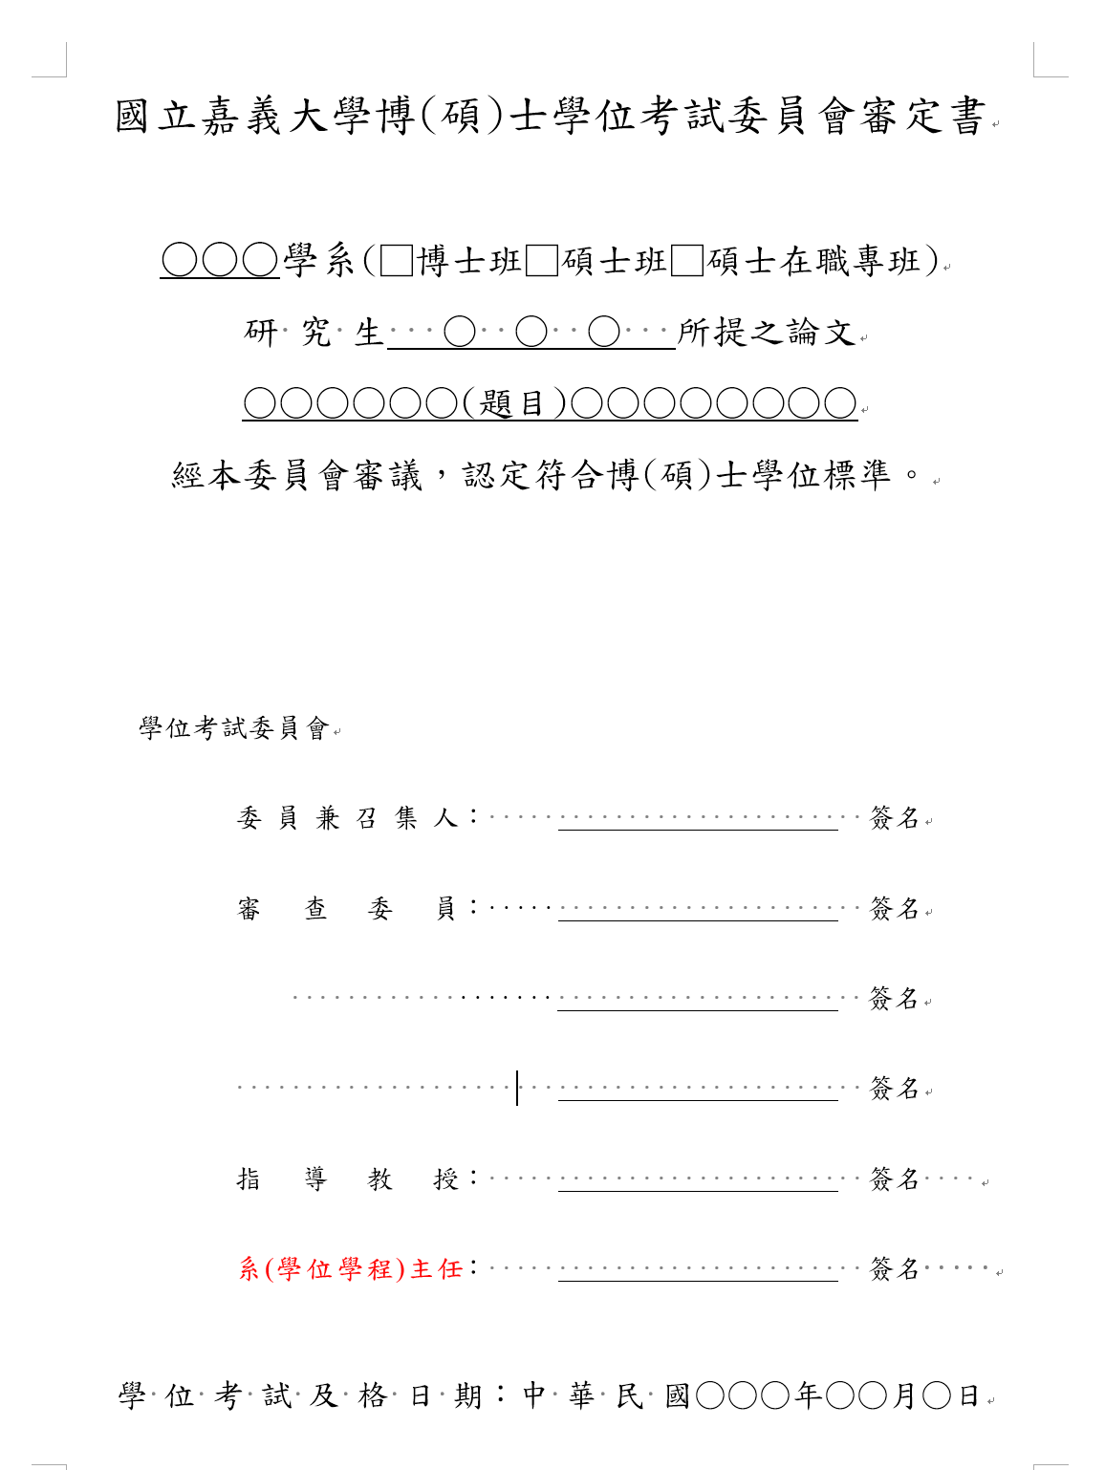
18號，與前段距離0列、後段距離5列
18號，與前段距離0列、後段距離0列
20號，與前段距離2列、後段距離0列

國立嘉義大學博(碩)士學位考試委員會審定書
14號，與前段距離0.5列、後段距離1.5列
16號，與前段距離1.5列、後段距離0列
14號，與前段距離5列、後段距離0.5列
14號，與前段距離0.5列、後段距離0.5列
○○○學系(□博士班□碩士班□碩士在職專班)
研 究 生 ○ ○ ○ 所提之論文
○○○○○○(題目)○○○○○○○○
經本委員會審議，認定符合博(碩)士學位標準。
學位考試委員會
委員兼召集人： 簽名
審查委員： 簽名
簽名
簽名
指導教授： 簽名
系(學位學程)主任： 簽名
學 位 考 試 及 格 日 期：中 華 民 國○○○年○○月○日

